2014年4月高等教育自学考试
建筑施工技术试卷
(课程代码01850)
- 单项选择题(本大题共10小题，每小题2分，共20分)
1．坚硬的黏土不加支撑直立壁开挖的最大深度不宜超过
A.1.Om
B.1.25m
C.1.5m[本科目答案页面导航：http://zk.ikaoti.cn/zikao.htm]
D.2.0m
2．泥浆护壁灌注桩浇筑混凝土时，导管应始终埋人混凝土
A·0.3～0.5m
B.0.8～1.3m
C.5～10m
D.至孔底
3．单排式脚手架仅适用于荷载小的工程，其搭设高度不得超过
A.25m
B.30m
C.40m
D.50m
4·填充墙砌至梁底时应留有一定的间隙，并间隔一段时间后补砌挤紧，这段时间是
A.3天
B.5天
C.7天
D.14天
5．重要的建筑和高层建筑采用的防水等级一般是
A.Ⅰ级
B.Ⅱ级
C.Ⅲ级
D.Ⅳ级
6．地下室防水混凝土拆模时，混凝土强度应达到设计强度等级的
A.40％以上
B.50％以上
C.70％以上
D.100％以卜
7．一般抹灰中间层的主要作用是
A.增强与墙体的粘接
B.增加装饰效果
C.防止开裂
D.找平
8．用后张法张拉预应力筋时，混凝土强度不得低于设计强度等级的
A.50％
B.70％
C.75％
D.100％
9．采用表面振动器振捣混凝土的厚度不大于
A.100mm
B.150mm
C.250mm
D.350mm
10．采用粉煤灰硅酸盐水泥搅拌的混凝土，其浇水养护时间不得少于
A.7昼夜
B.14昼夜
C.21昼夜
D.28昼夜
- 多项选择题(本大题共6小题，每小题3分，共l8分)
11．影响填土压实的主要因素有
A.压实功
B.土的空隙率
C.土的密实度
D.土的含水量
E．每层铺土厚度
12．钢筋机械连接形式有
A.套筒挤压连接
B.对焊连接[最新年份咨询qq593777558]
C.帮条连接
D.锥螺纹套筒连接
E．直螺纹套筒连接[[微信公众号：ikaoti]
13．在先张法预应力混凝土施工中，常用的张拉夹具有
A.墩头夹具
B.月牙形夹具
C.偏心式夹具
D.帮条夹具E．楔形夹具
14．常见的单斗挖土机的类型有
A.铲运机
B.正铲挖土机[[微信公众号：ikaoti]
C.反铲挖土机
D.拉铲挖土机E．推土机
15．合成高分子防水卷材施工方法一般有
A.冷粘法
B.自粘法
C.热熔法
D.热风焊法E．干铺法
16．防止大体积混凝土早期裂缝的措施有
A.优先采用低水化热水泥
B.混凝土中掺入适量的粉煤灰
C.用低温水搅拌混凝土
D.混凝土表面浇冷水降温
E．浇筑后及时覆盖
- 判断选择题(本大题共11小题，每小题2分，共22分)
判断下列每小题的正误，正确的将答题卡上该小题的“[A]”涂黑，错误的将“[B]’’涂黑。
17．坡度系数m越大表示土方边坡越平缓。
18．梁的跨度在5m以下时，其模板底模可以不考虑起拱。
19．泵送混凝土每立方米水泥用量不得少于500kg。
20．采用单机旋转法吊升柱子要求柱的绑扎点、柱脚、杯基中心三点共弧。
21．箍筋弯钩迭合处，应沿着受力钢筋方向错开设置。
22．砖砌体构造柱柱内纵向受力钢筋，对于边柱不宜少于4φ14。
23．大面积浇筑地面混凝土垫层不得采用分仓浇筑。
24．采用对焊的方法焊接直径在25mm以上钢筋宜采用连续闪光焊。
25．某工程C30混凝土试块共4组，平均值33.2MPa，最小值30.1MPa，则该工程合格。
26．JM型锚具适用于单根预应力粗钢筋的锚固。
27．饰面砖施工时一般从阴角开始镶贴，把非整砖留在阳角处。
- 计算题(本大题共3小题，第28小题l5分，第29小题l5分，第30小题l0分，共40分)
28．某梁钢筋简图如下表所示试求钢筋下料长度，注：箍筋为l35°箍筋。
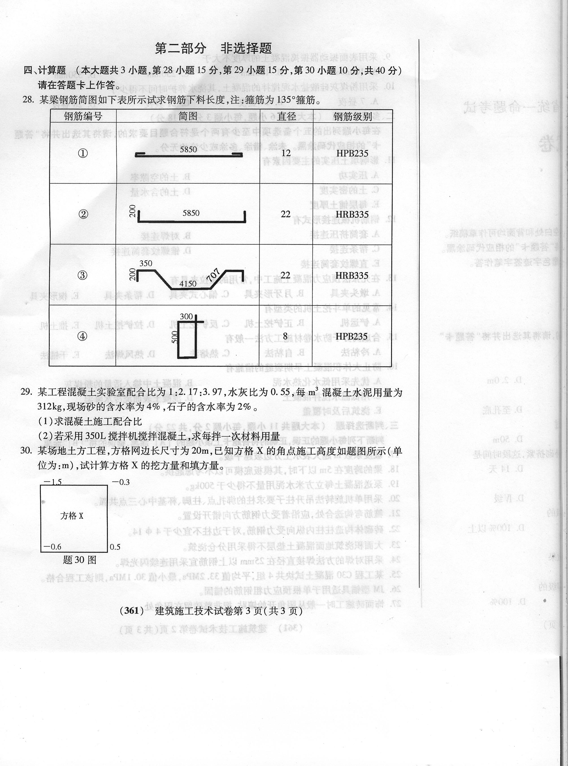
29．某工程混凝土实验室配合比为l:2.17:3.97，水灰比为0.55，每m³混凝土水泥用量为312kg，现场砂的含水率为4％，石子的含水率为2％。
(1)求混凝土施工配合比
(2)若采用350L搅拌机搅拌混凝土，求每拌一次材料用量
30．某场地土方工程，方格网边长尺寸为20m，已知方格X的角点施工高度如题图所示(单
位为：m)，试计算方格X的挖方量和填方量。

